EU SOU A RESSURREIÇÃO E A VIDA
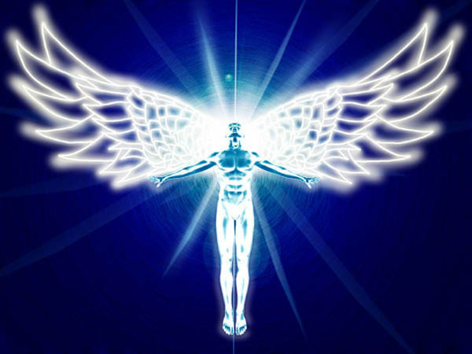
<> <> <>
EU SOU A RESSURREIÇÃO E A VIDA DE TODAS AS NOSSAS ALMAS ASTRAIS ELETROMAGNÉTICAS BIPOLARES JUSTICEIRAS E FELIZES DA DÉCIMA DIMENSÃO
EU SOU EU SOU EU SOU

